КОМИТЕТ КУЛЬТУРЫ
АДМИНИСТРАЦИИ ЯГОДНИНСКОГО ГОРОДСКОГО ОКРУГА
686230, Магаданская область, п. Ягодное, ул. Спортивная, 19, тел.8(41343)22305, факс 8(41343)22305, е-mail: Cultura_yagodnoe@49gov.ru

ПРИКАЗ № 170 (од)

17.07.2017г.
Об организации вводного инструктажа по гражданской обороне и чрезвычайным ситуациям

В целях реализации требований положения об организации обучения населения в области ГО, утвержденного постановлением Правительства РФ от 2 ноября 2000 г. N 841 "Об утверждении Положения об организации подготовки населения в области гражданской обороны"

ПРИКАЗЫВАЮ:

1. Назначить лицами, ответственными за проведение вводного инструктажа по гражданской обороне и чрезвычайным ситуациям (далее – ГО и ЧС):
- муниципальных служащих Комитета культуры администрации Ягоднинского городского округа – Шишкову Валентину Михайловну, заместителя руководителя комитета культуры;
- работников Отдела хозяйственно-технического обслуживания Комитета культуры администрации Ягоднинского городского округа – Ермоченко Зою Филипповну, начальника ОХТО;
- работников Отдела хозяйственно-технического обслуживания в п. Синегорье – Полетаеву Валентину Ивановну, заведующего хозяйством ОХТО;
- работников Отдела хозяйственно-технического обслуживания в п. Оротукан – Аношину Ирину Викторовну, заведующего хозяйством ОХТО;
- работников Отдела хозяйственно-технического обслуживания в п. Дебин – Клименкову Татьяну Васильевну, заведующего хозяйством ОХТО.

2. Утвердить Программу вводного инструктажа по ГО и ЧС согласно приложению № 1.
3. Утвердить форму журнала регистрации вводного инструктажа по ГО и ЧС согласно приложению № 2.
4. Ответственным лицам Шишковой В.М., Ермоченко З.Ф., Полетаевой В.И., Аношиной И.В., Клименковой Т.В.:
4.1. Проводить вводный инструктаж по ГО и ЧС по утвержденной программе вводного инструктажа по ГО и ЧС с вновь принятыми работниками в течение первого месяца их работы.
4.2. Регистрировать проведение вводного инструктажа по ГО и ЧС в журнале регистрации вводного инструктажа по ГО и ЧС с обязательной подписью инструктируемого и инструктирующего.
4.3. В своей работе руководствоваться положением об организации подготовки населения в области гражданской обороны, утвержденным Постановлением Правительства РФ от 2 ноября 2000 г. N 841 и другими действующими нормативными правовыми актами в области гражданской обороны и чрезвычайных ситуаций.
5. Главному специалисту комитета культуры Индиченко Т.В. ознакомить под роспись с настоящим приказом ответственных лиц по ГО и ЧС.
6. Контроль за исполнением настоящего приказа оставляю за собой.

Приложение № 1 - Программа вводного инструктажа по ГО и ЧС
Приложение № 2 – Форма журнала регистрации вводного инструктажа по ГО и ЧС

Руководитель Е.В. Шампур

Ознакомлены
подпись Ф.И.О. дата
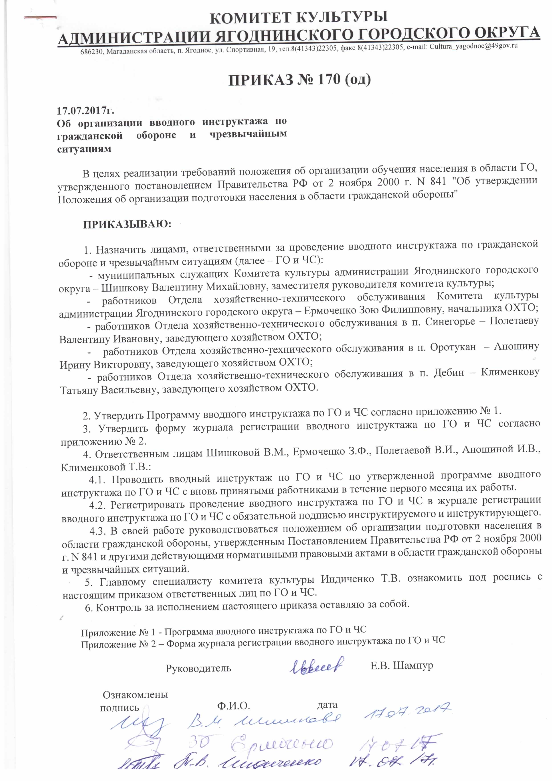

Приложение № 1

КОМИТЕТ КУЛЬТУРЫ
АДМИНИСТРАЦИИ ЯГОДНИНСКОГО ГОРОДСКОГО ОКРУГА
686230, Магаданская область, п. Ягодное, ул. Спортивная, 19, тел.8(41343)22305, факс 8(41343)22305, е-mail: Cultura_yagodnoe@49gov.ru

ПРОГРАММА ВВОДНОГО ИНСТРУКТАЖА

ПО ГО и ЧС

«17» июля 2017 год

УТВЕРЖДАЮ
Руководитель Комитета культуры администрации Ягоднинского городского округа
___________________Е.В. Шампур «17» июля 2017г.

ПРОГРАММА ВВОДНОГО ИНСТРУКТАЖА

ПО ГО И ЧС

поселок Ягодное
2017 год

1. ВВОДНАЯ ЧАСТЬ

1.1. Вводный инструктаж по ГО и ЧС проводится со всеми лицами, вновь принимаемыми на работу, а также командированными в организацию работниками и работниками сторонних организаций, выполняющими работы на выделенном участке, обучающимися образовательных учреждений соответствующих уровней, проходящими в организации производственную практику, и другими лицами, участвующими в производственной деятельности организации.
1.2. Цель проведения вводного инструктажа - ознакомить вновь принимаемых на работу и иных лиц с системой ГО и РСЧС, действующей в организации, разъяснить порядок действий при угрозе или возникновении ЧС природного и техногенного характера, а также опасностей, возникающих вследствие военных действий.
1.3. Вводный инструктаж по ГО и ЧС проводится по программе, разработанной на основании законодательных и иных нормативных правовых актов Российской Федерации с учетом специфики деятельности организации и утвержденной в установленном порядке работодателем (или уполномоченным им лицом).
Продолжительность инструктажа устанавливается в соответствии с утвержденной программой.
1.4. Вводный инструктаж по ГО и ЧС проводит работник, на которого приказом работодателя (или уполномоченного им лица) возложены эти обязанности.
1.5. Вводный инструктаж проводят в специально оборудованном помещении с использованием современных технических средств обучения и наглядных пособий (плакатов, натурных экспонатов, макетов, моделей, кинофильмов, диафильмов, видеофильмов и т.п.).
1.6. Проведение вводного инструктажа по ГО и ЧС включает в себя ознакомление работников с общими сведениями об организации, основными технологическими процессами, потенциально опасными объектами, действиями при угрозе или возникновении ЧС.
1.7. Вводный инструктаж по ГО и ЧС завершается устной проверкой приобретенных знаний лицом, проводившим инструктаж.
1.8. Результаты проведения вводного инструктажа заносятся в журнал «Регистрации вводного инструктажа по ГО и ЧС» с указанием подписи инструктируемого и подписи инструктирующего, а также даты проведения инструктажа.

2. ТЕМАТИЧЕСКИЙ ПЛАН ПРОВЕДЕНИЯ ВВОДНОГО ИНСТРУКТАЖА ПО ГО И ЧС

№  темы | Тема | Время изучения  темы, мин.
1. | Вводная часть | 5
2. | Система ГО и РСЧС, действующая в организации | 10
3. | Нормативно-правовое регулирование по подготовке к защите и по защите населения, материальных и культурных ценностей от опасностей военного характера, чрезвычайных ситуаций и пожаров | 15
4. | Опасности, возникающие при ведении военных действий или вследствие этих действий, при чрезвычайных ситуациях и пожарах. Основные мероприятия по подготовке к защите и по защите населения от них | 25
5. | Действия работников организации при угрозе и возникновении чрезвычайных ситуаций природного характера | 15
6. | Действия работников организации в чрезвычайных ситуациях техногенного характера, а также при угрозе и совершении террористических актов | 35
7. | Действия работников организации в условиях негативных и опасных факторов бытового характера | 10
8. | Действия работников организации при пожаре | 20
9. | Оказание первой медицинской помощи. Основы ухода за больными | 15
Итого: |  | 150 мин.

3. ПЕРЕЧЕНЬ ОСНОВНЫХ ВОПРОСОВ ВВОДНОГО ИНСТРУКТАЖА ПО ГО и ЧС

3.1. Направление деятельности организации, ее назначение, функции, основные технологические процессы.
3.2. Структура и задачи системы ГО и РСЧС организации. Права, обязанности, состав сил и средств ее подразделений и формирований.
3.3. Законодательство Российской Федерации в области гражданской обороны, защиты населения от чрезвычайных ситуаций природного и техногенного характера и обеспечения пожарной безопасности.
Основные термины и понятия.
Права и обязанности граждан в области гражданской обороны, защиты от чрезвычайных ситуаций природного и техногенного характера и пожарной безопасности.
Основные локальные нормативные акты в области ГО и ЧС, действующие в организации. Положение об организации и ведении гражданской обороны. План гражданской обороны.
3.4. Опасности военного характера и присущие им особенности. Поражающие факторы ядерного, химического, бактериологического и обычного оружия.
Виды и характеристики источников чрезвычайных ситуаций. Поражающие факторы источников чрезвычайных ситуаций. Виды пожаров и их поражающие факторы.
Оповещение. Действия работников организации при оповещении о чрезвычайных ситуациях в мирное время и об опасностях, возникающих при ведении военных действий или вследствие этих действий. Сигналы оповещения.
Эвакуация и рассредоточение. Защита населения путем эвакуации. Эвакуация и ее цели. Принципы и способы эвакуации. Эвакуационные органы. Порядок проведения эвакуации в организации.
Организация инженерной защиты населения. Классификация защитных сооружений. Убежища и их основные элементы. Противорадиационные укрытия, их назначения и основные элементы. Укрытия простейшего типа и их устройство. Порядок заполнения защитных сооружений и пребывания в них.
Средства индивидуальной защиты органов дыхания и кожи. Медицинские средства индивидуальной защиты. Назначение и правила их применения.
3.5. Понятия об опасном природном явлении, стихийном бедствии и источниках чрезвычайных ситуаций природного характера.
Классификация и характеристика чрезвычайных ситуаций природного характера.
Наиболее вероятные чрезвычайные ситуации, характерные для местности, где расположена организация. Их причины и последствия. Действия работников при оповещении, во время и после их возникновения.

3.6. Понятия об аварии и катастрофе. Классификация чрезвычайных ситуаций техногенного характера и их характеристика.

Перечень потенциально опасных объектов, которые могут оказывать воздействие на нормальное функционирование организации, их характеристика.
Возможная обстановка в организации при возникновении крупных аварий и техногенных катастроф.
Действия работников: при оповещении об аварии на радиационно опасном, химически опасном, гидродинамически опасном объекте; при эвакуации; при отсутствии возможности эвакуации; при выходе из зоны заражения и пр.
Общие сведения о пожарах и взрывах, их возникновении и развитии. Основные поражающие факторы пожара и взрыва. Предупреждение пожаров и взрывов. Действия работников при возникновении пожаров и взрывов.
Виды террористических актов, их общие и отличительные черты. Правила и порядок поведения населения при угрозе или совершении террористического акта.
Признаки, указывающие на возможность наличия взрывного устройства и действия при обнаружении предметов, похожих на взрывное устройство. Действия при получении по телефону сообщения об угрозе террористического характера. Правила обращения с анонимными материалами, содержащими угрозы террористического характера. Действия при захвате в заложники и при освобождении.
3.7. Возможные негативные и опасные факторы бытового характера.
Правила действий по обеспечению личной безопасности в местах массового скопления людей, при пожаре, в общественном транспорте, на водных объектах.
Способы предотвращения и преодоления паники и панических настроений.
Действия при дорожно-транспортных происшествиях, отравлениях, укусах животных.
3.8. Основные требования пожарной безопасности на рабочем месте и в быту.
Противопожарный режим организации. Система оповещения и инструкция по действиям работников при пожаре. План (схема) эвакуации.
Действия при обнаружении задымления и возгорания, а также по сигналам оповещения о пожаре и при эвакуации.
Обязанности граждан по соблюдению правил пожарной безопасности. Ответственность за нарушения требований пожарной безопасности.
Технические средства пожаротушения. Действия работников по предупреждению пожара, а также по применению первичных средств пожаротушения.
3.9. Основные правила оказания первой медицинской помощи в неотложных ситуациях. Правила и техника проведения искусственного дыхания и непрямого массажа сердца.
Первая помощь при кровотечениях и ранениях. Способы остановки кровотечения. Виды повязок. Правила и приемы наложения повязок на раны.
Первая помощь при переломах. Приемы и способы иммобилизации с применением табельных и подручных средств. Способы и правила транспортировки и переноски пострадавших.
Первая помощь при ушибах, вывихах, химических и термических ожогах, отравлениях, обморожениях, обмороке, поражении электрическим током, тепловом и солнечном ударах.
Основы ухода за больными. Возможный состав домашней медицинской аптечки.

Приложение № 2

ФОРМА
журнала регистрации вводного инструктажа по ГО и ЧС

(наименование организации)

ЖУРНАЛ
регистрации вводного инструктажа по ГО и ЧС

(наименование подразделения)

Начат _______________2017г.
Окончен ________________г.

Дата | Фамилия, имя, отчество инструктируемого | Год рождения | Профессия, должность инструктируемого | Фамилия, имя, отчество инструктирующего, допускающего | Подпись
 |  |  |  |  | инструктирующего | инструктируемого

